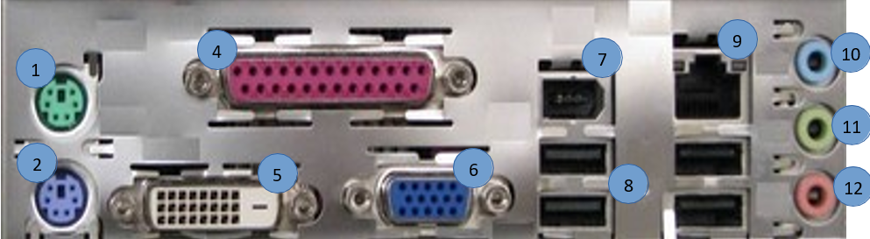

|  |  |  |
| --- | --- | --- |
| **Numéro** | **Nom port** | **Périphériques** |
| **1** | Port PS/2 | Souris |
| **2** | Port PS/2 | Clavier |
| **3** |  |  |
| **4** | LPT/1 | Imprimante |
| **5** | DVI | Ecran |
| **6** | VGA | Ecran |
| **7** | 1394 | Transfert de données |
| **8** | USB2 | Periph |
| **9** | Port Ethernet RJ 45 | Connexion internet |
| **10** | Line in JACK3.5 | Audio |
| **11** | Line out JACK3.5 | audio |
| **12** | Micro JACK3.5 | micro |

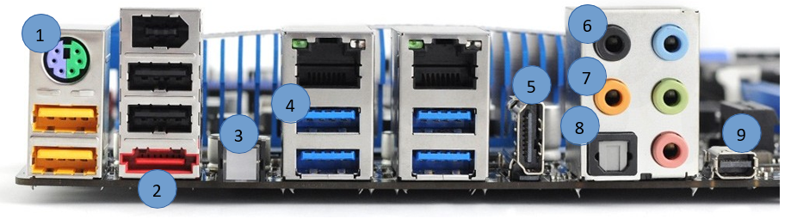

|  |  |  |
| --- | --- | --- |
| **Numéro** | **Nom port** | **Périphériques** |
| **1** | PS/2 | Souris/clavier |
| **2** | E-Sata | Disque dur, transfert de données |
| **3** | Bouton Reset Bios |  |
| **4** | USB 3.0 | Periph |
| **5** | HDMI | Ecran |
| **6** | Jack 3.5 | 5.1 |
| **7** | Jack 3.5 | 7.1 |
| **8** | SPDIF | Audio |
| **9** | Mini displayport |  |

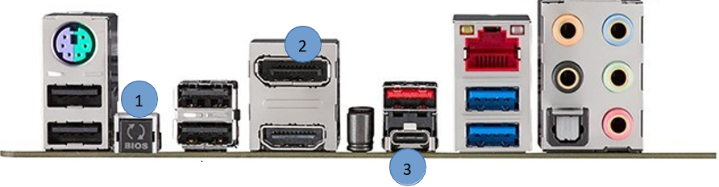

|  |  |  |
| --- | --- | --- |
| **Numéro** | **Nom port** | **Périphériques** |
| **1** | Flash bios button |  |
| **2** | Display port | Ecran |
| **3** | USB C | périphérique |